Klaipėdos rajonas Dovilų seniūnija
Planuojamas krematoriumas adresu Toleikių k. Toleikių g. Nr.2

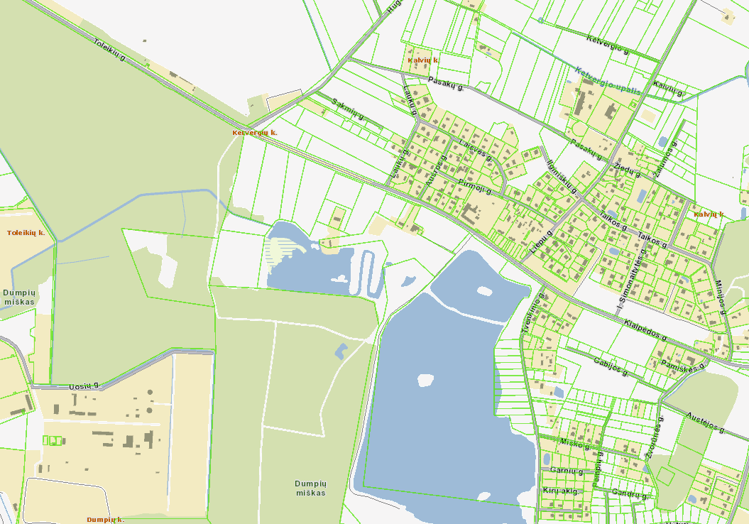
Planuojamas krematoriumasas

